1. feladat: Piktogranok (21 pont)
Gyakran találkozunk piktogramokkal például a metróban (egyszerű kis képecskékkel). Készítsd el a következő ábrán lévő piktogramokat! A tollvastagság! érték paranccsal adott érték vastagságú vonalakat rajzolhatsz! A tollszín! szín paranccsal pedig a toll színét tudod megváltoztatni, ahol a szín például lehet ”fekete, ”piros vagy ”kék!
 |  | 
elsősegély | ajtónyit | vészfék
2. feladat: Négyzetek (24 pont)
Készítsd el az alábbi négyzetes alapelemet (alapelem :hossz), majd rajzolj belőle egy sort (sor :db :hossz)! Színezd ki két különböző színnel, ahogy az ábrán látod!
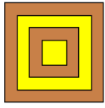 | 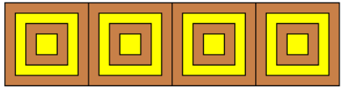
alapelem 80 | sor 4 80
Elérhető összpontszám: 45 pont

